华为VPN苹果手机设置登录使用说明
第一步： 苹果手机桌面点击设置

第二步：如下图，点击通用；
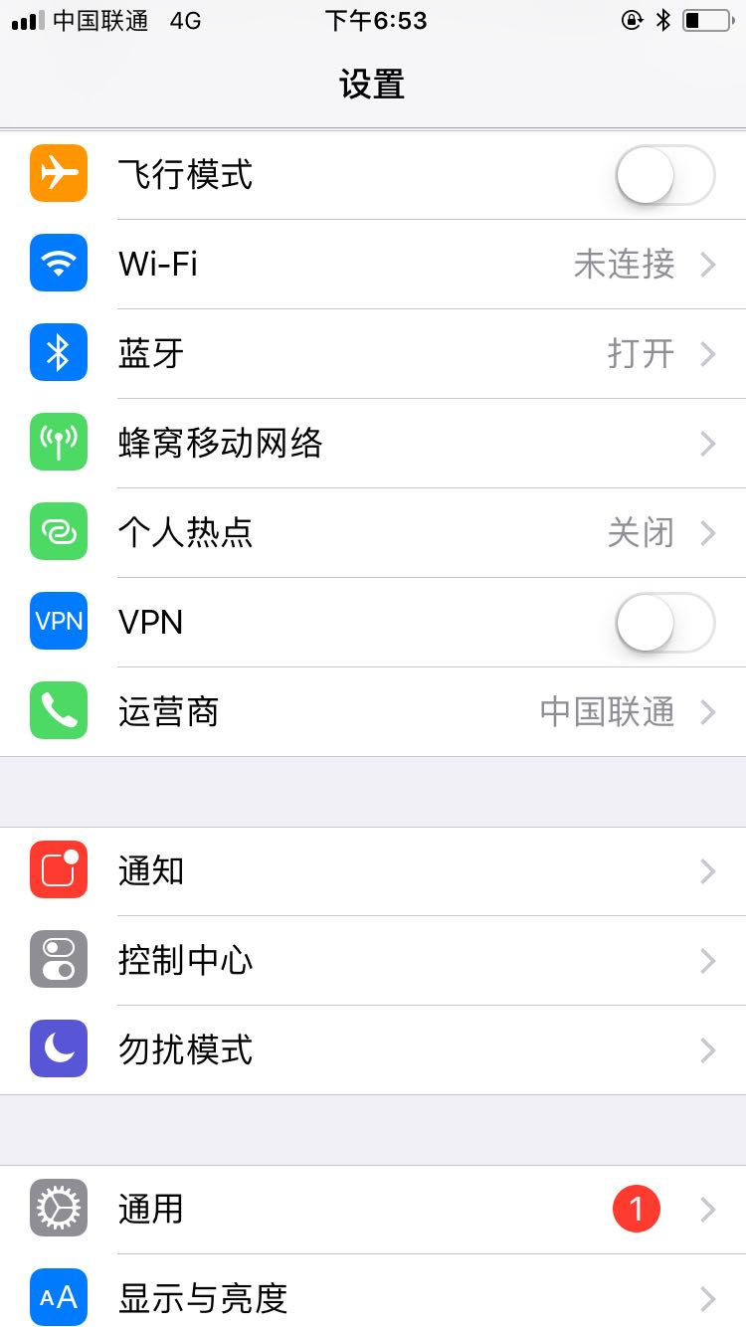

第三步：如下图，点击VPN；
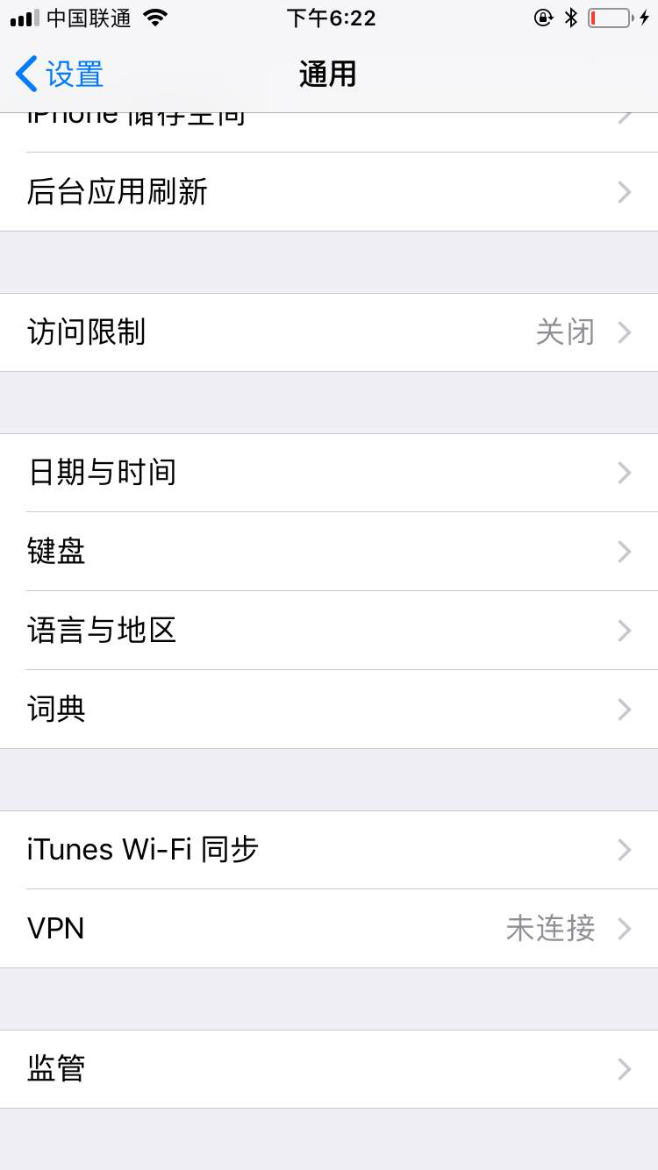

第四步：如下图，点击添加VPN配置；
第五步：如下图，类型选择L2tp；
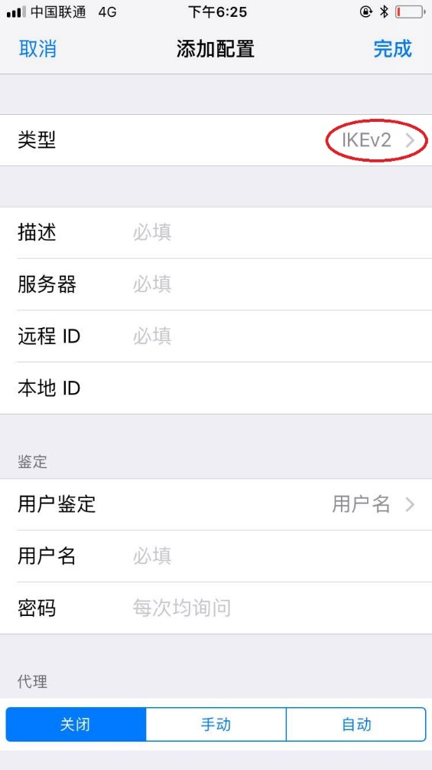
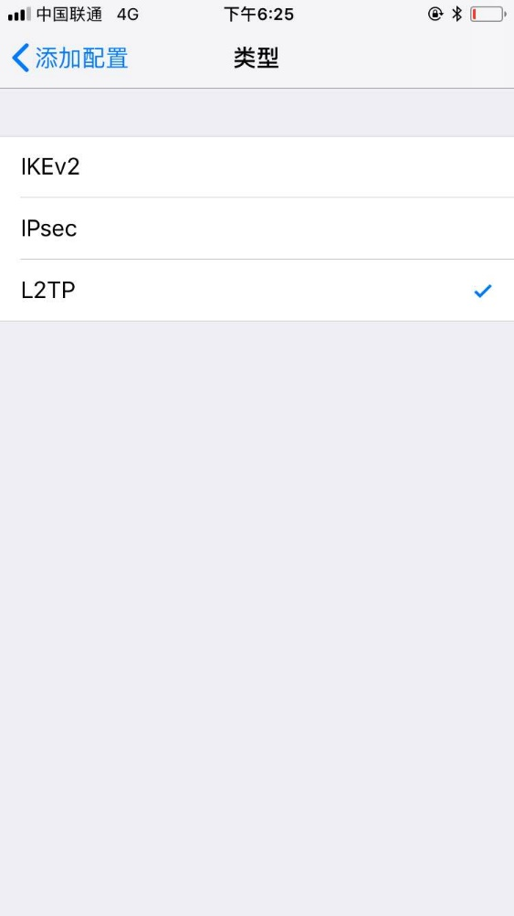

第六步：如下图，填写描述(给vpn命名)、服务器(202.121.252.52)、账号(工号或者学号)、密码(内网登录密码)、密钥(lixin)，点击完成；
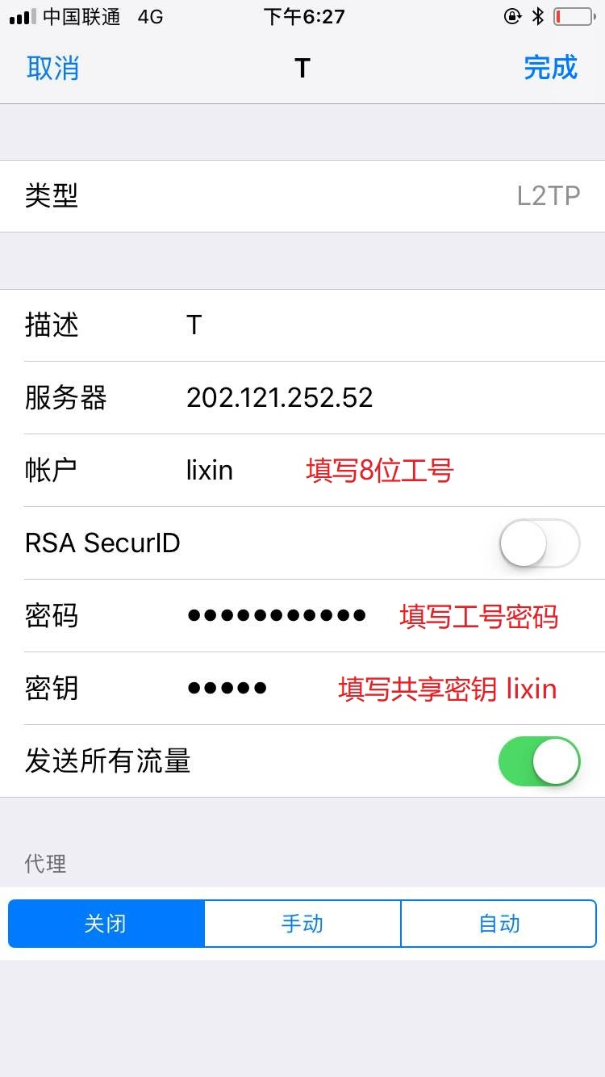

第七步：如下图，点击“未连接”按钮；这时会出现“正在连接…”，请稍等。
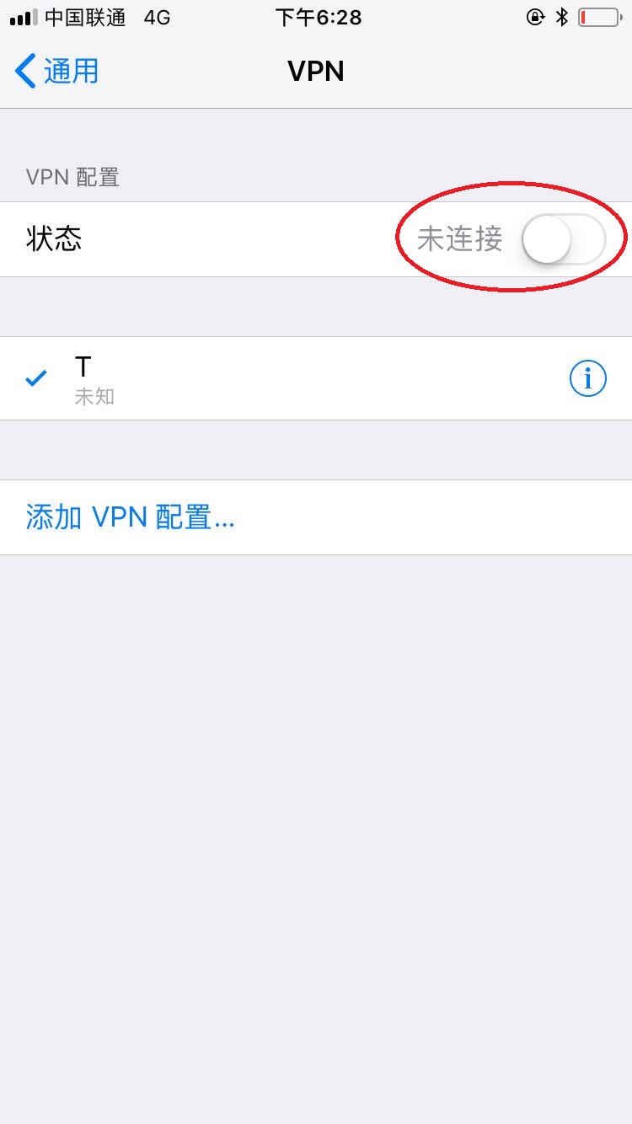
第八步：如下图，状态按钮显示“已连接”即为成功；
